新 书 推 荐
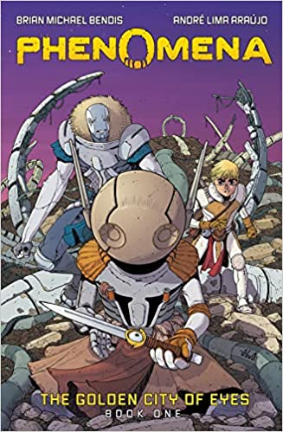
中文书名：《异象：黄金眼之城》
英文书名：PHENOMENA: The Golden City of Eyes
作 者：Brian Bendis and André Lima Araújo
出 版 社：Abrams
代理公司：WME/ANA/Lauren Li
页 数：144页
出版时间：2022年9月
代理地区：中国大陆、台湾
审读资料：电子稿
类 型：图像小说
版权已授：西班牙Planeta

内容简介：

《现象》（PHENOMENA）讲述了一个名叫博尔登（Bolden）的小男孩和他高大的战士朋友斯派克（Bolden）的故事，他们都是一种几年前占领地球的现象的幸存者。那不是天启……而是一种更有趣的东西。

但这不是故事的内容。本书讲述的是博尔登和斯派克的友谊，他们被迫与另一个迷失的孤儿马蒂尔德（Matilde）合作。三人进行了一次环球旅行，这次旅行将他们带到一个奇特、神秘的地方，名为“黄金眼之城”。凭借《现象》，布莱恩（Brian）展现了另一个充满难忘的人物、全方位的动作、惊人的想象力和世界构建的宇宙。本书非常适合《阿凡达：最后的气宗》（AVATAR: The Last Airbender）的粉丝。

作者简介：


布莱恩·迈克尔·本迪斯（Brian Michael Bendis）是获皮博迪奖（Peabody award）的漫画创作者、《纽约时报》畅销书作者，也是主流漫画领域最成功的作家之一。他因共同创作了迈尔斯·莫拉莱斯（Miles Morales）、杰西卡·琼斯（Jessica Jones）、玛丽亚·希尔（Maria Hill）、莉莉·威廉姆斯（Riri Williams）以及其他数十个人物和故事而广为人知，这些人物和故事遍布漫威、华盛顿和所有新的原始宇宙。布莱恩是奥斯卡获奖热门索尼电影《蜘蛛侠：平行宇宙》(SPIDER-MAN: Into the Spider-Verse)（以及2022年的续集）的执行制片人和顾问。布莱恩已经获得了五项埃斯纳奖（EISNER awards），包括连续两年的“年度最佳作家”，并因漫画艺术卓越而荣获著名的墨水瓶奖（INKPOT award）。

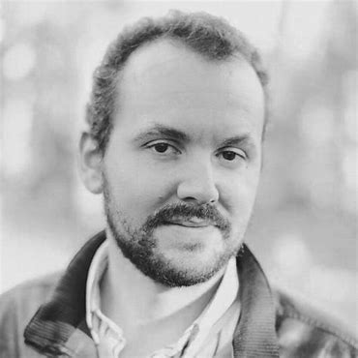
安德烈·利马·阿劳乔（André Lima Araújo）是一位葡萄牙建筑师和漫画创作者。他在漫威漫画公司开始了自己的职业生涯，创作了《复仇者A.I》（AVENGERS AI）、《异人族》（INHUMANS）、《蜘蛛侠或黑豹》（SPIDEY OR BLACK PANTHER）等作品，并在这些年里为多家其他出版物提供了插图，包括邓肯·琼斯（Duncan Jones）的《MADI》。同时，他创作并开发了自己的漫画项目，包括MAN PLUS（泰坦漫画公司）和GENERATION GONE（映像漫画公司）。最近，他开始在DC漫画公司工作，并与布莱恩·本迪斯建立了合作伙伴关系，带来了雄心勃勃的原创作品《现象》。

内页插图：

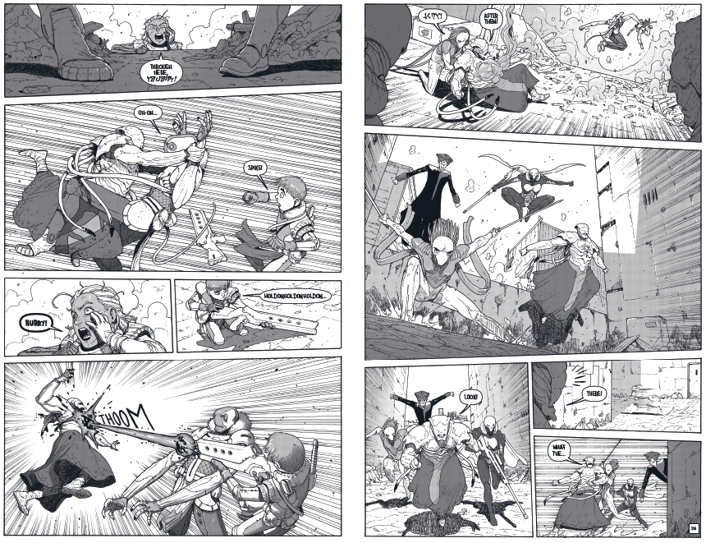

谢谢您的阅读！
请将反馈信息发至：李文浩（Lauren Li）
安德鲁•纳伯格联合国际有限公司北京代表处
北京市海淀区中关村大街甲59号中国人民大学文化大厦1705室
邮编：100872
电话：010-82449901
传真：010-82504200
Email：Lauren@nurnberg.com.cn
网址：http://www.nurnberg.com.cn
微博：http://weibo.com/nurnberg
豆瓣小站：http://site.douban.com/110577/
新浪微博：安德鲁纳伯格公司的微博_微博 (weibo.com)
微信订阅号：ANABJ2002


